BÀI LUYỆN TẬP MĨ THUẬT KHỐI 8
Bài vẽ theo mẫu : VẼ CHÂN DUNG KHUÔN MẶT
* Đề bài 1: em hãy vẽ hoàn thành xong bài chân dung khuôn mặt: mặt nhìn thẳng, mặt nghiêng , mặt ngiêng 3/4 ( cô đã hướng dẫn trên lớp rồi)
Đề bài 2: Em hãy vẽ chân dung một người em thích nhất( làm trên giấy a4 , vẽ sáng tối chì hoặc màu)

** Yêu cầu:
- Làm bài trên giấy a4
- Làm 1 trong 2 đề trên ( nếu em đã vẽ bài vẽ tranh theo đề cuộc thi “ nét vẽ xanh” để lấy điểm cột 1)
- Làm cả 2 đề trên ( nếu em chưa vẽ bài vẽ tranh theo đề cuộc thi “ nét vẽ xanh” để lấy điểm cột 1)
- Làm nghiêm túc:
- Vẽ kĩ, đường nét rõ ràng cẩn thận
- Vẽ sáng tối bằng chì hoặc màu

*** Một số bài vẽ tham khảo:

VẼ CHÂN DUNG
Mục đích của họa sỹ vẽ chân dung là đi tìm cái đẹp, cái chân thực cụ thể của từng con người để thông qua đó nói lên nhận thức và ý thực trách nhiệm của mình với xã hội. Họa sỹ vẽ chân dung có thể trực tiếp hoặc vẽ theo 1 ghi chép, nhớ lại hoặc tưởng tượng về 1 con người hay đó chính là lý tưởng của tác giả. Dù vẽ trực họa hay vẽ theo trí nhớ thì ngay từ ban đầu, chân dung đã có tính sáng tạo bởi được khái quát, đơn giản , lược bỏ chi tiết và đồng thời phải tìm được những đặc điểm nổi trội nhất. Khám phá những tâm tư tình cảm đằng sau khuôn mặt, tìm hình thức biểu đạt về bút pháp và chất cảm cho phù hợp với đối tượng là quá trình tập trung tinh thần cao độ, phải có sự đồng cảm trong cách làm việc của người vẽ với người mẫu, tác phẩm mới có thể thành công tốt đẹp
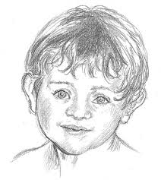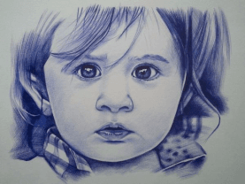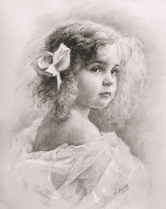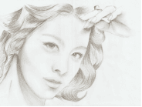
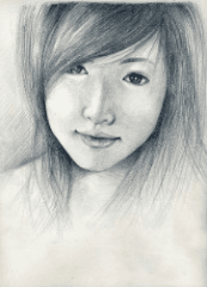​​​​​​​ 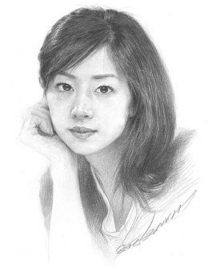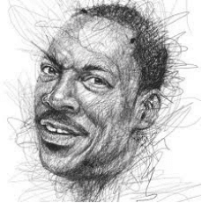 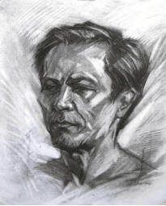

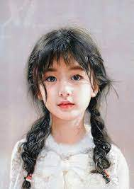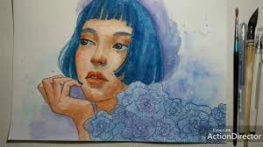

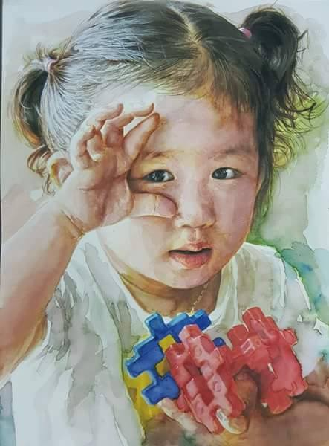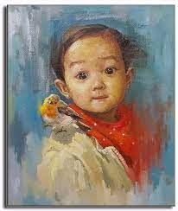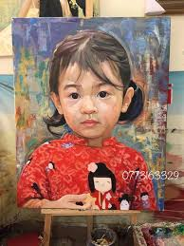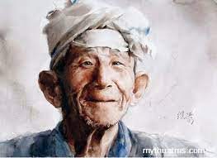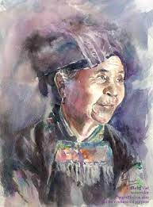

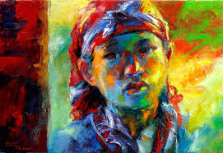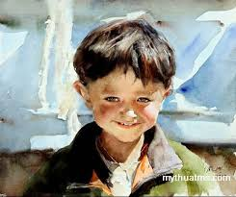

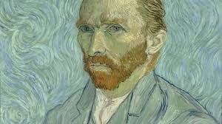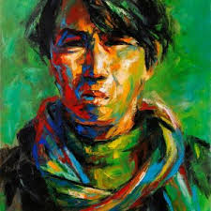

**** chúc các em làm bài tốt ****

